Božićna križaljka
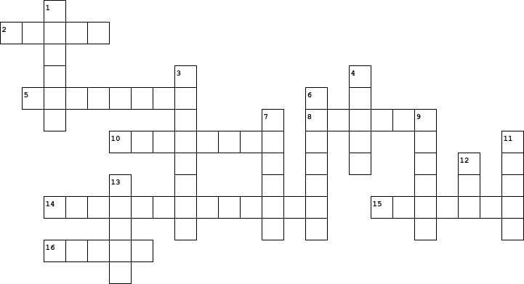

  Vodoravno:
  2. | jedan od darova triju mudraca
  5. | Gašpar, Melikior i...
  8. | Isusova Majka
  10. | mjesto Isusova rođenja
  14. | blagdan poklonstva triju mudraca
  15. | prvi se poklonili Malom Isusu
  16. | Marijin zaručnik
  Okomito:
  1. | jedan od darova triju mudraca
  3. | naziv u Hrvatskoj za tri mudraca s Istoka
  4. | izraelski kralj u vrijeme Isusova rođenja
  6. | Isusovo ime
  7. | jedan od darova triju mudraca
  9. | rimski car u čije se vrijeme Isus rodio
  11. | najpoznatiji izraelski kralj, Isus potječe iz njegove obitelji
  12. | broj mudraca koji su se poklonili Isusu
  13. | Isusov rođendan

